Федеральное агентство связи
Федеральное государственное бюджетное образовательное учреждение высшего образования
«Сибирский государственный университет телекоммуникаций и информатики»

Кафедра прикладной математики и кибернетики

КУРСОВОЙ ПРОЕКТ
по дисциплине «Структуры и алгоритмы обработки данных»
Вариант 123

Выполнил: студент 2 курса группы ИП-215
Швецов П. А.
Проверил: доцент кафедры ПМиК Янченко Е. В.

Оглавление

1. Постановка задачи 3
2. Основные идеи и характеристики применяемых методов 4
2.1 Метод сортировки 4
2.2 Двоичный поиск 4
2.3 Списки и очереди 5
2.4 Вид дерева и поиск 6
2.5 Метод кодирования 7
3. Описание структур данных и использованных алгоритмов 9
3.1 Использованные структуры данных 9
3.2 Особенности реализации алгоритмов 9
4. Описание программы 11
4.1 Основные переменные и структуры 11
4.2 Описание подпрограмм 12
5. Исходный текст пpогpаммы 20
6. Результаты 36
7. Выводы 43

Постановка задачи

Хранящуюся в файле («testBase2.dat») базу данных «Предприятие» (4000 записей) загрузить динамически в оперативную память компьютера в виде списка, вывести на экран по 20 записей (строк) на странице с возможностью отказа от просмотра.
Упорядочить данные по дате рождения, используя метод прямого слияния. На основе упорядоченных данных построить индексный массив. Упорядоченные данные вывести на экран.
Предусмотреть возможность быстрого поиска по год рождения в упорядоченной базе, в результате которого из записей с одинаковым ключом формируется очередь, содержимое очереди выводится на экран.
Из записей очереди построить Дерево оптимального поиска (приближенный алгоритм А2) по ключу, отличному от ключа сортировки (по Номер отдела), вывести на экран содержимое дерева и предусмотреть возможность поиска в дереве по запросу.
Закодировать файл базы данных статическим кодом Фоно, предварительно оценив вероятности всех встречающихся в ней символов. Построенный код вывести на экран, вычислить среднюю длину кодового слова и сравнить ее с энтропией исходного файла.

База данных "Предприятие"
Структура записи:
ФИО сотрудника: текстовое поле 30 символа
формат <Фамилия>_<Имя>_<Отчество>
Номер отдела: целое число
Должность: текстовое поле 22 символа
Дата рождения: текстовое поле 10 символов
формат дд-мм-гг
Пример записи из БД:
Петpов_Иван_Федоpович___________
130
начальник_отдела______
15-03-46

Основные идеи и характеристики применяемых методов

Метод сортировки

В основе метода прямого слияния лежит операция слияния серий. р-серией называется упорядоченная последовательность из р элементов.
Пусть имеются две упорядоченные серии a и b длины q и r соответственно. Необходимо получить упорядоченную последовательность с, которая состоит из элементов серий a и b. Сначала сравниваем первые элементы последовательностей a и b. Минимальный элемент перемещаем в последовательность с. Повторяем действия до тех пор, пока одна из последовательностей a и b не станет пустой, оставшиеся элементы из другой последовательности переносим в последовательность с. В результате получим (q+r)-серию.
Пусть длина списка S равна степени двойки, т.е. 2^{k}, для некоторого натурального k. Разобьем последовательность S на два списка a и b, записывая поочередно элементы S в списки а и b. Сливаем списки a и b с образованием двойных серий, то есть одиночные элементы сливаются в упорядоченные пары, которые записываются попеременно в очереди c₀ и c₁. Переписываем очередь c₀ в список a, очередь c₁ – в список b. Вновь сливаем a и b с образованием серий длины 4 и т. д. На каждом итерации размер серий увеличивается вдвое. Сортировка заканчивается, когда длина серии превысит общее количество элементов в обоих списках. Если длина списка S не является степенью двойки, то некоторые серии в процессе сортировки могут быть короче.

Двоичный поиск

Идея алгоритма двоичного поиска
Алгоритм двоичного поиска в упорядоченном массиве сводится к следующему. Берём средний элемент отсортированного массива и сравниваем с ключом X.
Возможны три варианта:
- Выбранный элемент равен X. Поиск завершён.
- Выбранный элемент меньше X. Продолжаем поиск в правой половине массива.
- Выбранный элемент больше X. Продолжаем поиск в левой половине массива.
Из-за необходимости найти все элементы, соответствующие заданному ключу поиска, в курсовой работе используется вторая версия двоичного поиска, которая находит крайний левый элемент, если массив имеет несколько элементов с одинаковым ключом. Для поиска остальных элементов требуется просмотреть оставшуюся часть массива вправо от найденного элемента.
Трудоёмкость алгоритма двоичного поиска
На каждой итерации поиска необходимо одно сравнение (для второй версии). Количество итераций не больше, чем . Таким образом, трудоёмкость двоичного поиска:
С=O(log n), n → ∞

Списки и очереди

Списком называется последовательность однотипных элементов, связанных между собой указателями.
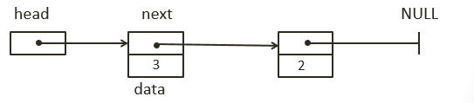
Поле next является указателем на элемент списка и может занимать произвольное место в структуре элемента. Однако если оно является первым элементом структуры, то его адрес совпадает с адресом элемента списка, и это позволяет оптимизировать многие операции со списками. Поле data содержит информацию, которая будет учитываться при сортировке.
Рассмотрим два вида списков: стек и очередь. Стек характеризуется тем, что новый элемент добавляется в начало последовательности, а удаляться может только первый элемент списка. Стек реализует дисциплину обслуживания LIFO (Last Input, First Output). При добавлении в очередь новый элемент ставится в конец списка, удаляется первый элемент последовательности. Очередь реализует дисциплину обслуживания FIFO (FirstInput, FirstOutput)

Вид дерева и поиск

Второй алгоритм (А2) использует предварительно упорядоченный набор вершин. В качестве корня выбирается такая вершина, что разность весов левого и правого поддеревьев была минимальна. Для этого путем последовательного суммирования весов определим вершину V_{k}, для которой справедливы неравенства:
и .
Тогда в качестве "центра тяжести" может быть выбрана вершина V_{k}, V_{k-1} или V_{k+1}, т. е. вершина, для которой разность весов левого и правого поддерева минимальна. Далее действия повторяются для каждого поддерева

Трудоёмкость
- Сложность алгоритмов как функция от n (количество элементов) зависит следующим образом: время Т = О(n log n), память М = О(n) при n→∞. (Время определяется трудоемкостью сортировки элементов, а память – размером массива для хранения элементов)
- Дерево, построенное приближенным алгоритмом А2, асимптотически приближается к оптимальному (с точки зрения средней высоты) при n→∞, т.е. алгоритм А2 является хорошим.
- ИСДП нельзя считать даже приближением к дереву оптимального поиска.
Идея поиска элемента
Начиная с корневой вершины дерева, сравниваем ключ поиска с данными в текущей вершине.
Если ключ поиска меньше, то переходим в левое поддерево, если ключ поиска больше, то переходим в правое поддерево.
Действуем аналогично, пока не будет найден элемент с заданным ключом или листовая вершина дерева.
Если достигнута листовая вершина, то искомого элемента нет в дереве.

Метод кодирования

Идея метода Фано
Упорядоченный по убыванию вероятностей список букв алфавита источника делится на две части так, чтобы суммы вероятностей букв, входящих в эти части, как можно меньше отличались друг от друга.
Буквам первой части приписывается 0, а буквам из второй части – 1. Далее также поступают с каждой из полученных частей. Процесс продолжается до тех пор, пока весь список не разобьется на части, содержащие по одной букве.
Полученный код является префиксным и почти оптимальным.

Пример. Пусть дан алфавит A={a1, a2, a3, a4, a5, a6} с вероятностями p1=0.36, p2=0.18, p3=0.18, p4=0.12, p5=0.09, p6=0.07.
a_{i} | P_{i} | кодовое слово |  |  |  | L_{i}
a₁ | 0.36 | 0 | 0 |  |  | 2
a₂ | 0.18 | 0 | 1 |  |  | 2
a₃ | 0.18 | 1 | 0 |  |  | 2
a₄ | 0.12 | 1 | 1 | 0 |  | 3
a₅ | 0.09 | 1 | 1 | 1 | 0 | 3
a₆ | 0.07 | 1 | 1 | 1 | 1 | 4
Λ
0
1
00
01
10
11
110
111
1110
1111
а₁
а₂
а₃
а₄
а₅
а₆

Описание структур данных и использованных алгоритмов

Использованные структуры данных

В курсовом проекте были использованы следующие структуры данных:
Простые структуры:
- Числовые (unsigned short int; float)
- Символьные (char; unsigned char)
- Логические (bool)
- Указатели
Составные структуры:
- Массивы
- Очереди
- Списки
- Деревья
- Кодировки
- Веса элементов

Особенности реализации алгоритмов

Алгоритм A2
- В Функцию передается Массив структур Weight, в котором содержится указатель на элемент списка и его количество повторений
Построение АВЛ- дерева
- Рекурсия, позволяющая рекурсивно запоминать пройденные вершины по пути поиска и автоматически в них возвращаться на обратном пути рекурсии.
- Поле “balance” типа “short int” в каждой вершине дерева
- Поле “elems” типа “listDataBase *”, содержащее элементы, соответствующие ключу
- Глобальная переменная “growth” типа “bool” отвечающая за рост дерева
Код Фано
- Функция “quickSortCoding” для упорядочивания массива символов базы в порядке убывания вероятностей
- Функция “tableSymbols” считывания побитово данных их фала, создания массива уникальных символов и вероятностей.

Описание программы

Основные переменные и структуры

Основные переменные
- int menu– переменная, отвечающая за текущий выбор элемента меню
- spis* head– список, состоящий из считанных из файла записей
- #define N 4000– переменная, хранящая размер БД
- IndexArray* indexArray[N]– индексный массив указателей
- int key– ключ поиска
- Que* First– (первый элемент очереди) результат бинарного поиска по отсортированной БД
- Tree* root– указатель на корень дерева
Основные структуры
- struct spis {
char FIO[30];
short int deprt;
char post[22];
char birthdate[10];
spis* next = nullptr;
spis* prev;
};– структура, хранящая информацию об элементе БД

- struct listDataBase {
listDataBase *next;
union {
itemDataBase data;
unsigned char Digit[sizeof(data)];
};
}; – структура, используемая для чтении и сортировки БД

- struct treeLawyer {
char data[22]; // lawyer
short int balance = 0;
treeLawyer *left = nullptr;
treeLawyer *right = nullptr;
listDataBase *elems = nullptr;
}; – структура, используемая для постоения АВЛ-дерева

- struct coding {
char symbol;
unsigned int quantity;
float probability;
unsigned short int lengthCW;
char * codeword;
}; – структура, используемая при кодировании

Описание подпрограмм

Файл func.cpp
- void readDataBase(listDataBase *&p, unsigned int & size);
процедура, производящая считывание БД;
Параметры:
- listDataBase *&p – ссылка на указатель, указывающий на начало списка
- unsigned int & size – ссылка на память, хранящую размер БД

- void digitalSort(listDataBase *(&S), int reverse);
процедура, производящая сортировку БД;
Параметры:
- listDataBase *&S – ссылка на указатель, указывающий на начало списка (head)
- int reverse – переменная, отвечающая за направление сортировки

- void delList(listDataBase *&p)
процедура, удаляющая список;
Параметры:
- listDataBase *&p – ссылка на указатель, указывающий на начало списка (head)

- void createIndexArr(itemDataBase** &arr, listDataBase* p ,unsigned int size)
процедура, создающая индексный массив указателей на основе полученного списка;
Параметры:
- itemDataBase** &arr – ссылка на указатель, указывающий на начало индексного массива указателей
- listDataBase* p – указатель на память, хранящую начало списка (head)
- unsigned int size – размер списка

- void delArr(itemDataBase** &arr, unsigned int size)
процедура, удаляющая индексный массив указателей;
Параметры:
- itemDataBase** &arr – ссылка на указатель, указывающий на начало индексного массива указателей
- unsigned int size – размер массива

- short int comparator(const char *word1, const char * word2)
функция, сравнивающая две строки и на основе этого возвращающая 0 – если строки равны, -1 – если 1 строка лексикографически меньше 2, 1 – если 2 лексикографически меньше 1;
Параметры:
- const char *word1 – указатель на строку 1
- const char * word2 – указатель на строку 2

- listDataBase *binarySearch(itemDataBase **arr, unsigned int size, char *keySearch)
функция бинарного поиска, возвращающая очередь элементов, соответствующих ключу поиска;
Параметры:
- itemDataBase **arr – указатель на память, хранящую индексный массив указателей
- unsigned int size – размер массива
- char *keySearch – указатель на ключ поиска, не превышающий 30 символов

- void addAVL(treeLawyer *&p, itemDataBase data, bool &growth)
процедура добавления вершины в дерево;
Параметры:
- treeLawyer *&p – ссылка на указатель, указывающий на корень дерева
- itemDataBase data – добавляемые данные
- bool &growth – ссылка на переменную, отвечающцю за рост дерева

- treeLawyer *findVertexWithKey(treeLawyer *p, char *key)
функция, возвращающая найденную вершину в дереве
Параметры:
- treeLawyer *&p – ссылка на указатель, указывающий на корень дерева
- char *key - указатель на ключ поиска, не превышающий 30 символов

- void delTree(treeLawyer *&p)
Процедура, удаляющая дерево
Параметры:
- treeLawyer *&p – ссылка на указатель, указывающий на корень дерева

- void quickSortCoding(coding* A, int R, int L)
Процедура, производящая quick-сортировку массива структуры “coding” по убыванию поля “ probability”
Параметры:
- coding* A – указатель на начало массива
- int R – правая граница области сортировки
- int L – левая граница области сортировки

- int med(coding *code, int borderL, int borderR)
Функция, возвращающая медиану части массива P, т.е. такой индекс L <= m <= R, что величина между SumL и SumR минимальна
Параметры:
- coding* code – указатель на начало массива
- int borderL – левая граница
- int borderR – правая граница

- void codeFano(coding * code, int borderL, int borderR, int k)
Процедура, формирующая кодовые слова
Параметры:
- coding* code – указатель на начало массива
- int borderL – левая граница
- int borderR – правая граница
- int k – длина уже построенной части элементарных кодов

- void tableSymbols(coding* &code, int &numsUnique)
Процедура, формирующая массив кодовой таблицы и считающая кол-во уникальных символов
Параметры:
- coding* &code – ссылка на указатель, указывающий на начало массива
- int &numsUnique – ссылка на переменную, хранящую кол-во уникальных символов

- void pause()
Процедура, приостанавливающая выполнение программы

- bool selectionCheck()
Функция, отвечающая за выбор, возвращает 1 – при положительном ответе(символ ‘y’), 0 – при отрицательном ответе(символ ‘n’)

- void clearBuffer()
Процедура, очищающая буфер

Файл funcOut.cpp

- void printItemDB(itemDataBase item)
Процедура, выводящая элемент БД
Параметры:
- itemDataBase item – элемент БД

- void output(listDataBase* p)
Процедура, отвечающая за выбор вывода БД (постраничный или всей БД)
Параметры:
- listDataBase* p – указатель на начало списка (head)

- void outputDB_PbyP(listDataBase *head)
Процедура, отвечающая за постраничный вывод БД
Параметры:
- listDataBase* head – указатель на начало списка

- void outputDB_Full(listDataBase *p)
Процедура, отвечающая за полный вывод БД
Параметры:
- listDataBase* p – указатель на начало списка (head)

- void outputTree(treeLawyer *p)
Процедура, отвечающая за выбор вывода дерева (только ключи или все дерево)
Параметры:
- treeLawyer *p – указатель на корень дерева

- void printTableSymbols(coding *code, int numSymbols)
Процедура, отвечающая за вывод кодовой таблицы символов
Параметры:
- coding *code – указатель на начало массива
- int numSymbols – размер массива

rotationsAVL.cpp

- void rotateRR(treeLawyer *&p)
Процедура, осуществляющая RR-поворот в АВЛ-дереве
Параметры:
- treeLawyer *&p – ссылка на указатель, указывающий на вершину дерева в которой нарушился баланс

- void rotateLL(treeLawyer *&p)
Процедура, осуществляющая LL-поворот в АВЛ-дереве
Параметры:
- treeLawyer *&p – ссылка на указатель, указывающий на вершину дерева в которой нарушился баланс

- void rotateLR(treeLawyer *&p)
Процедура, осуществляющая LR-поворот в АВЛ-дереве
Параметры:
- treeLawyer *&p – ссылка на указатель, указывающий на вершину дерева в которой нарушился баланс

- void rotateRL(treeLawyer *&p)
Процедура, осуществляющая RL-поворот в АВЛ-дереве
Параметры:
- treeLawyer *&p – ссылка на указатель, указывающий на вершину дерева в которой нарушился баланс

Исходный текст пpогpаммы

main.cpp
#include <conio.h>
#include <iostream>
#include "func.hpp"
#include "funcOut.hpp"
#include "struct.hpp"
int main(int argc, char const *argv[]) {
SetConsoleOutputCP(866);
SetConsoleCP(866);
char choice;
listDataBase * listBase = nullptr;
unsigned int sizeBase = 0;
itemDataBase **arr = nullptr;
char keySearch[30];
listDataBase * resSearch1 = nullptr;
listDataBase * tempList = nullptr;
treeLawyer * treeAVL = nullptr;
bool growth = false; // Рост дерева
treeLawyer *resSearch2 = nullptr;
readDataBase(listBase, sizeBase);
do{
system("CLS");
std::cout << "1) Вывести исходную базу данных\n";
std::cout << "2) Вывести отсортированную базу данных\n";
std::cout << "3) Бинарный поиск по базе\n";
std::cout << "4) Дерево\n";
std::cout << "5) Бинарный поиск в дереве\n";
std::cout << "6) Статический код\n";
std::cout << "\n----------------------------------------\n";
std::cout << "0) Выйти\n";
switch(choice = (char)getch()){
case '1':{
/* Чтение и вывод исходной БД */
system("CLS");
readDataBase(listBase, sizeBase);
output(listBase);
pause();
break;
}
case '2':{
/* Вывод отсортированной БД и построение массива адресов */
system("CLS");
digitalSort(listBase, false);
createIndexArr(arr, listBase, sizeBase);
output(listBase);
pause();
break;
}
case '3':{
/* Бинарный поиск с формированием очереди и ее выводом */
system("CLS");
digitalSort(listBase, false);
createIndexArr(arr, listBase, sizeBase);
output(listBase);
std::cout<< "Ключ поиска > ";
clearBuffer();
std::cin.getline(keySearch, 30, '\n');
system("CLS");
if (resSearch1 != nullptr)
delList(resSearch1);
if ((resSearch1 = binarySearch(arr, sizeBase, keySearch)))
outputDB_Full(resSearch1);
pause();
break;
}
case '4':{
/* Дерево на основе бинарного поиска по ключу lawyer(адвокат) */
system("CLS");
if (resSearch1 != nullptr){
outputDB_Full(resSearch1);
std::cout << "Использовать данный поиск для постоения дерева? ";
if(!selectionCheck())
delList(resSearch1);
system("CLS");
}
if (resSearch1 == nullptr){
digitalSort(listBase, false);
createIndexArr(arr, listBase, sizeBase);
output(listBase);
std::cout<< "Ключ поиска > ";
clearBuffer();
std::cin.getline(keySearch, 30, '\n');
system("CLS");
if ((resSearch1 = binarySearch(arr, sizeBase, keySearch)))
outputDB_Full(resSearch1);
}
delTree(treeAVL);
if(resSearch1){
for (tempList = resSearch1; tempList; tempList = tempList->next) {
addAVL(treeAVL, tempList->data, growth);
}
outputTree(treeAVL);
}
pause();
break;
}
case '5':{
/* Бинарный поиск по дереву */
system("CLS");
if (treeAVL != nullptr){
outputTree_LR(treeAVL, false);
std::cout << "Использовать данное дерево для поика? ";
if(!selectionCheck()){
delTree(treeAVL);
delList(resSearch1);
}
}
if (treeAVL == nullptr){
digitalSort(listBase, false);
createIndexArr(arr, listBase, sizeBase);
system("CLS");
output(listBase);
std::cout << "Ключ поиска > ";
clearBuffer();
std::cin.getline(keySearch, 30, '\n');
system("CLS");
resSearch1 = binarySearch(arr, sizeBase, keySearch);
if(resSearch1){
for (tempList = resSearch1; tempList; tempList = tempList->next) {
addAVL(treeAVL, tempList->data, growth);
}
outputTree(treeAVL);
}
}
if (treeAVL){
std::cout << "Ищем > ";
std::cin.getline(keySearch, 22, '\n');
clearBuffer();
system("CLS");
delTree(resSearch2);
resSearch2 = findVertexWithKey(treeAVL, keySearch);
if (resSearch2) {
std::cout << "-+-+-+-+-+-+-+-+-+-+-+-+-+-+-+-+-+-+-+-+-+-+-+-+-+-+-+-+-+-+\n";
std::cout << "< По ключу \"" << keySearch << "\" найдена вершина \"" << resSearch2->data << "\" по адресу " << resSearch2 << " >\n";
outputDB_Full(resSearch2->elems);
} else
std::cout << "< Вершина по ключу \"" << keySearch << "\" не найдена в дереве>\n";
}
pause();
break;
}
case '6': {
/* Статический код */
int numSymbols = 0;
coding * codeFano = nullptr;
tableSymbols(codeFano, numSymbols);
printTableSymbols(codeFano, numSymbols);
pause();
break;
}
}
} while ((choice != '0') && (choice != 27));
return 0;
}

struct.hpp
#ifndef STRUCT_HPP
#define STRUCT_HPP
struct itemDataBase {
char depositor[30];
unsigned short int contribution;
char date[10];
char lawyer[22];
};
struct listDataBase {
listDataBase *next;
union {
itemDataBase data;
unsigned char Digit[sizeof(data)];
};
};
struct queue {
listDataBase *head;
listDataBase *tail;
};
struct treeLawyer {
char data[22]; // lawyer
short int balance = 0;
treeLawyer *left = nullptr;
treeLawyer *right = nullptr;
listDataBase *elems = nullptr;
};
struct coding {
char symbol; // Символ
unsigned int quantity; // Встречаемость в текте
float probability; // Вероятность
unsigned short int lengthCW; // Длина кодового слова
char * codeword; // Кодовое слово
};
#endif // STRUCT_HPP

funcOut.hpp
#ifndef FUNCOUT_HPP
#define FUNCOUT_HPP
#include <iostream>
#include <iomanip>
#include <cmath>
#include "conio.h"
#include "struct.hpp"
#include "func.hpp"
const unsigned short int itemsPage = 20; // Кол-во записей на странице
void printItemDB(itemDataBase item);
void output(listDataBase* p);
void outputDB_PbyP(listDataBase *head);
void outputDB_Full(listDataBase *p);
void outputTree(treeLawyer *p);
void outputTree_LR(treeLawyer *p, bool full);
void printTableSymbols(coding *code, int numSymbols);
#endif // FUNCOUT_HPP

funcOut.cpp
#include "funcOut.hpp"
#include <cmath>
/* Вывод элемента БД */
void printItemDB(itemDataBase item) {
std::cout << item.depositor << " ";
std::cout.setf(std::ios::left);
std::cout.width(5);
std::cout << item.contribution << " ";
std::cout << item.date << " ";
std::cout << item.lawyer << "\n";
}
/* Вывод */
void output(listDataBase* p){
std::cout << " 1) Постранично\n";
std::cout << " 2) Вся база\n";
char c;
do {
c = (char)getch();
} while ((c != '1') && (c != '2'));
system("CLS");
if (c == '1')
outputDB_PbyP(p);
else
outputDB_Full(p);
}
/* Постраничный вывод БД */
void outputDB_PbyP(listDataBase *head) {
if (head == nullptr){
std::cout << "-+-+-+-+-+-+-+-+-+-+-+-+-+-+-+-+-+-+-+-+-+-+-+-+-+-+-+-+-+-+"
<< "\n"
<< " < Список пуст >"
<< "\n"
<< "-+-+-+-+-+-+-+-+-+-+-+-+-+-+-+-+-+-+-+-+-+-+-+-+-+-+-+-+-+-+"
<< "\n";
return;
}
listDataBase *p = head;
int j = 0;
int key;
int i = itemsPage;
do {
system("CLS");
std::cout << "-+-+-+-+-+-+-+-+-+-+-+-+-+-+-+-+-+-+-+-+-+-+-+-+-+-+-+-+-+-+-+-+-+-+-+-+-+\n";
for (; (j < i) && (p != nullptr); j++, p = p->next) {
std::cout.setf(std::ios::right);
std::cout.width(4);
std::cout << (j + 1) << ")"
<< " ";
printItemDB(p->data);
}
std::cout << "-+-+-+-+-+-+-+-+-+-+-+-+-+-+-+-+-+-+-+-+-+-+-+-+-+-+-+-+-+-+-+-+-+-+-+-+-+\n";
do {
switch (key = getch()) {
case 75: // left
if (j != itemsPage) {
i = i - itemsPage;
j = i - itemsPage;
p = head;
for (int f = 0; f < j; f++)
p = p->next;
} else
key = 0;
break;
case 77: // right
if (p != nullptr) {
i = i + itemsPage;
} else
key = 0;
break;
}
} while ((key != 75) && (key != 77) && (key != 27));
} while (key != 27);
}
/* Полный вывод БД */
void outputDB_Full(listDataBase *p) {
if (p == nullptr){
std::cout << "-+-+-+-+-+-+-+-+-+-+-+-+-+-+-+-+-+-+-+-+-+-+-+-+-+-+-+-+-+-+"
<< "\n"
<< " < Список пуст >"
<< "\n"
<< "-+-+-+-+-+-+-+-+-+-+-+-+-+-+-+-+-+-+-+-+-+-+-+-+-+-+-+-+-+-+"
<< "\n";
return;
}
std::cout << "-+-+-+-+-+-+-+-+-+-+-+-+-+-+-+-+-+-+-+-+-+-+-+-+-+-+-+-+-+-+-+-+-+-+-+-+-+\n";
int i = 0;
for (; p; p = p->next) {
std::cout.setf(std::ios::right);
std::cout.width(4);
std::cout << (i + 1) << ")"
<< " ";
printItemDB(p->data);
i++;
if(kbhit()){
std::cout << "\nContinue?\n";
if (!(selectionCheck()))
break;
}
}
std::cout << "-+-+-+-+-+-+-+-+-+-+-+-+-+-+-+-+-+-+-+-+-+-+-+-+-+-+-+-+-+-+-+-+-+-+-+-+-+\n";
}
/* Вывод дерева */
void outputTree(treeLawyer *p){
std::cout << " 1) Только ключи\n";
std::cout << " 2) Всё дерево\n";
char c;
do {
c = (char)getch();
} while ((c != '1') && (c != '2'));
// system("CLS");
outputTree_LR(p, c != '1');
}
/* Вывод слева направо */
void outputTree_LR(treeLawyer *p, bool full) {
if (p != nullptr) {
outputTree_LR(p->left, full);
if (full) {
std::cout << " > " << p->data << "\n";
int i = 0;
for (listDataBase *temp = p->elems; temp; temp = temp->next) {
std::cout << " ";
std::cout.setf(std::ios::right);
std::cout.width(4);
std::cout << (i + 1) << ")"
<< " ";
printItemDB(temp->data);
i++;
}
} else
std::cout << " > " << p->data << "\n";
outputTree_LR(p->right, full);
}
}
void printTableSymbols(coding *code, int numSymbols){
system("CLS");
std::cout << "╔═══════════╦══════════════════╦══════════════════════════╦══════════════════════════╦════════════════════════════════╗" << "\n";
std::cout << "║" << std::setw(11) << "" << "║" << std::setw(18) << "" << "║" << std::setw(26) << "" << "║" << std::setw(26) << "" << "║" << std::setw(32) << "" << "║" << "\n";
std::cout << "║" << "Код символа" << "║" << " Кол-во в тексте " << "║" << " Вероятность в тексте " << "║" << " Длина кодового слова " << "║" << " Кодовое слово " << "║" << "\n";
std::cout << "║" << std::setw(11) << "" << "║" << std::setw(18) << "" << "║" << std::setw(26) << "" << "║" << std::setw(26) << "" << "║" << std::setw(32) << "" << "║" << "\n";
std::cout << "╠═══════════╬══════════════════╬══════════════════════════╬══════════════════════════╬════════════════════════════════╣" << "\n";
float entropy = 0;
float averageLength = 0;
for (int i = 0; i < numSymbols; i++) {
entropy += code[i].probability * std::log2(code[i].probability);
averageLength += (float)code[i].lengthCW * code[i].probability;
std::cout << "║"
<< std::setw(7) << (int)(unsigned char)code[i].symbol << std::setw(4) << "" << "║"
<< std::setw(15) << code[i].quantity << std::setw(3) << "" << "║"
<< std::setw(23) << std::fixed << code[i].probability << std::setw(3) << "" << "║"
<< std::setw(23) << code[i].lengthCW << std::setw(3) << "" << "║"
<< std::setw(29) << code[i].codeword << std::setw(3) << "" << "║" << "\n";
}
std::cout << "╚═══════════╩══════════════════╩══════════════════════════╩══════════════════════════╩════════════════════════════════╝" << "\n";
std::cout << " Энтропия: " << -entropy << "\n";
std::cout << " Средняя длина код. слова: " << averageLength << "\n";
}

func.hpp
#ifndef FUNC_HPP
#define FUNC_HPP
#include <fstream>
#include <iostream>
#include <iomanip>
#include <conio.h>
#include <afxres.h> // STD_INPUT_HANDLE (Извлекает дескриптор указанного стандартного устройства)
#include "struct.hpp"
#include "rotationsAVL.hpp"
void readDataBase(listDataBase *&p, unsigned int & size);
void digitalSort(listDataBase *(&S), int reverse);
void delList(listDataBase *&p);
void createIndexArr(itemDataBase** &arr, listDataBase* p ,unsigned int size);
void delArr(itemDataBase** &arr, unsigned int size);
short int comparator(const char *word1, const char * word2);
listDataBase *binarySearch(itemDataBase **arr, unsigned int size, char *keySearch);
void addAVL(treeLawyer *&p, itemDataBase data, bool &growth);
treeLawyer *findVertexWithKey(treeLawyer *p, char *key);
void delTree(treeLawyer *&p);
void tableSymbols(coding* &code, int &numsUnique);
void pause();
bool selectionCheck();
void clearBuffer();
#endif // FUNC_HPP

func.cpp
#include "func.hpp"
/* Считывание БД и формирование исходного списка */
void readDataBase(listDataBase *&p, unsigned int & size){
if (p != nullptr){
delList(p);
size = 0;
}
std::fstream *file = new std::fstream;
file->open("testBase3.dat", std::ios::in | std::ios::binary);
if (!(*file)){
std::cout << "Error#1. Файл \"testBase3.dat\" не найден!";
pause();
exit(1);
}
itemDataBase* data = new itemDataBase;
listDataBase* temp = p = new listDataBase;
file->read((char *)data, sizeof(*data)).eof();
temp->data = *data;
size++;
while (!file->read((char *)data, sizeof(*data)).eof()) {
temp->next = new listDataBase;
temp = temp->next;
temp->data = *data;
size++;
}
temp->next = nullptr;
file->close();
}
/* Цифровая сортировка */
void digitalSort(listDataBase *(&S), int reverse) {
int KDI[32];
for (int i = 0; i < 30; i++)
KDI[i] = i;
KDI[30] = 31;
KDI[31] = 30;
int L = 32;
queue q[256];
listDataBase *p;
unsigned char d;
int k;
for (int j = L - 1; j >= 0; j--) {
for (int i = 0; i <= 255; i++) {
q[i].tail = (listDataBase *)&(q[i].head);
}
p = S;
k = KDI[j];
while (p != nullptr) {
d = p->Digit[k];
q[d].tail->next = p;
q[d].tail = p;
p = p->next;
}
p = (listDataBase *)&S;
int i = 0;
int sign = 1;
if (reverse == 1) {
i = 255;
sign = -1;
}
while ((i > -1) && (i < 256)) {
if (q[i].tail != (listDataBase *)&(q[i].head)) {
p->next = q[i].head;
p = q[i].tail;
}
i += sign;
}
p->next = nullptr;
}
}
/* Удаление списка */
void delList(listDataBase *&p){
while(p){
listDataBase * temp = p->next;
delete p;
p = temp;
}
}
/* Инициализация массива */
void createIndexArr(itemDataBase** &arr, listDataBase* p ,unsigned int size){
if (arr != nullptr)
delArr(arr, size);
arr = new itemDataBase *[size] { nullptr };
for (int i = 0; p != nullptr; p = p->next, i++)
arr[i] = &(p->data);
}
/* Удаление массива */
void delArr(itemDataBase** &arr, unsigned int size){
for (unsigned int i = 0; i < size; i++)
delete arr[i];
arr = nullptr;
}
short int comparator(const char *word1, const char * word2) {
int i = 0;
while (word1[i] != '\0' && word2[i] != '\0') {
if ((word1[i] == ' ' && word2[i] != ' '))
return -1;
else if ((word2[i] == ' ' && word1[i] != ' '))
return 1;
else if ((word1[i] < word2[i]))
return -1;
else if ((word1[i] > word2[i]) || (word2[i] == ' ' && word1[i] != ' '))
return 1;
i++;
}
return 0;
}
/* Бинарный поиск (ver#2) */
listDataBase *binarySearch(itemDataBase **arr, unsigned int size, char *keySearch) {
listDataBase *p = nullptr, *head = nullptr;
int L = 0, R = (int)size - 1, m;
while (L < R) {
m = (L + R) / 2;
if (comparator(arr[m]->depositor, keySearch) == -1)
L = m + 1;
else
R = m;
}
if (comparator(arr[R]->depositor, keySearch) == 0) {
p = head = new listDataBase;
p->data = *(arr[R]);
R++;
while (R < size && (comparator(arr[R]->depositor, keySearch) == 0)) {
p->next = new listDataBase;
p = p->next;
p->data = *(arr[R]);
R++;
}
p->next = nullptr;
}
else
std::cout << "-+-+-+-+-+-+-+-+-+-+-+-+-+-+-+-+-+-+-+-+-+-+-+-+-+-+-+-+-+-+"
<< "\n"
<< " < Значения для данного ключа в базе данных не найдены >"
<< "\n"
<< "-+-+-+-+-+-+-+-+-+-+-+-+-+-+-+-+-+-+-+-+-+-+-+-+-+-+-+-+-+-+"
<< "\n";
return head;
}
void addAVL(treeLawyer *&p, itemDataBase data, bool &growth) {
if (p == nullptr) {
p = new treeLawyer;
strcpy(p->data, data.lawyer);
p->elems = new listDataBase;
p->elems->data = data;
p->elems->next = nullptr;
growth = true;
} else if (comparator(p->data, data.lawyer) == 1) {
addAVL(p->left, data, growth);
if (growth) {
if (p->balance > 0) {
p->balance = 0;
growth = false;
} else if (p->balance == 0) {
p->balance = -1;
growth = true;
} else if ((p->left)->balance < 0) {
rotateLL(p);
growth = false;
} else {
rotateLR(p);
growth = false;
}
}
}
else if (comparator(p->data, data.lawyer) == -1) {
addAVL(p->right, data, growth);
if (growth) {
if (p->balance < 0) {
p->balance = 0;
growth = false;
} else if (p->balance == 0) {
p->balance = 1;
growth = true;
} else if ((p->right)->balance > 0) {
rotateRR(p);
growth = false;
} else {
rotateRL(p);
growth = false;
}
}
}
else {
listDataBase *q = p->elems;
while (q->next != nullptr)
q = q->next;
q->next = new listDataBase;
q = q->next;
q->data = data;
q->next = nullptr;
growth = false;
}
}
/* Поиск вершины по ключу */
treeLawyer *findVertexWithKey(treeLawyer *p, char *key) {
treeLawyer *q = p;
while (q != nullptr) {
if (comparator(key, q->data) == -1)
q = q->left;
else if (comparator(key, q->data) == 1)
q = q->right;
else
break;
}
return q;
}
void delTree(treeLawyer *&p){
if(p != nullptr){
delTree(p->left);
delTree(p->right);
delList(p->elems);
delete p;
p = nullptr;
}
}
void quickSortCoding(coding* A, int R, int L) // Сортировка для кодировки (сортировка по убыванию вероятности)
{
while (L < R) {
float x = A[L].probability;
int i = L;
int j = R;
while (i <= j) {
while (A[i].probability > x)
i++;
while (A[j].probability < x)
j--;
if (i <= j) {
char tmp_ch;
tmp_ch = A[i].symbol;
A[i].symbol = A[j].symbol;
A[j].symbol = tmp_ch;
unsigned int tmp_q;
tmp_q = A[i].quantity;
A[i].quantity = A[j].quantity;
A[j].quantity = tmp_q;
float tmp_prop;
tmp_prop = A[i].probability;
A[i].probability = A[j].probability;
A[j].probability = tmp_prop;
i++;
j--;
}
}
if (j - L > R - i) {
quickSortCoding(A, R, i);
R = j;
}
else {
quickSortCoding(A, j, L);
L = i;
}
}
}
//Находит медиану части массива P, т.е. такой индекс L <= m <= R, что минимальна величина
int med(coding *code, int borderL, int borderR) {
float SumL = 0;
for (int i = borderL; i < borderR; i++)
SumL = SumL + code[i].probability;
float SumR = code[borderR].probability;
int m = borderR;
while (SumL >= SumR) {
m = m - 1;
SumL = SumL - code[m].probability;
SumR = SumR + code[m].probability;
}
return m;
}
void codeFano(coding * code, int borderL, int borderR, int k) {
//k - длина уже построенной части элементарных кодов
if (borderL < borderR) {
k = k + 1;
int m = med(code, borderL, borderR);
for (int i = borderL; i <= borderR; i++) {
if (code[i].codeword != nullptr){
char *temp = new char[k + 1];
for(int j = 0; j < k - 1; j++)
temp[j] = code[i].codeword[j];
delete[] code[i].codeword;
code[i].codeword = temp;
}
else
code[i].codeword = new char[k + 1];
if (i <= m)
code[i].codeword[k - 1] = '0';
else
code[i].codeword[k - 1] = '1';
code[i].codeword[k] = '\0';
code[i].lengthCW = code[i].lengthCW+ 1;
}
codeFano(code, borderL, m, k);
codeFano(code, m + 1, borderR, k);
}
}
void tableSymbols(coding* &code, int &numsUnique){
int windows866[256] = {0};
int totalNums = 0;
char ch;
std::fstream file("testBase3.dat", std::ios::in | std::ios::binary);
if (!(file.is_open())){
std::cout << "Error#1. Файл \"testBase3.dat\" не найден!";
exit(1);
}
while (!file.read((char*)&ch, sizeof(ch)).eof()){
totalNums++;
if (int(ch) < 0)
windows866[int(ch) + 256]++;
else
windows866[int(ch)]++;
}
file.close();
for (int i = 0; i < 256; i++)
if (windows866[i] != 0 )
numsUnique++;
code = new coding[numsUnique];
unsigned short int temp = 0;
for (int i = 0; i < 256; i++) {
if(windows866[i] != 0){
code[temp].symbol = char(i);
code[temp].quantity = windows866[i];
code[temp].probability = (float)windows866[i] / (float)totalNums;
temp++;
}
}
quickSortCoding(code, numsUnique - 1, 0);
codeFano(code, 0, numsUnique - 1, 0);
}
//
/* Пауза */
void pause() {
std::cout << "\nPress any key to continue!\n";
getch();
}
/* Да | Нет */
bool selectionCheck() {
int key;
short int selection = -1;
clearBuffer();
while(selection == -1) {
key = getch();
if (key == 13) // Enter
selection = 1;
else if (key == 27) // Esc
selection = 0;
else if ((key == 110) || key == (78)) // n|N
selection = 0;
else if ((key == 121) || key == (89)) // y|Y
selection = 1;
else if ((key == 173) || key == (141)) // н|Н
selection = 1;
else if ((key == 226) || key == (146)) // т|Т
selection = 0;
}
std::cout << "\n";
return selection;
}
/* Очистка буфера */
void clearBuffer(){
FlushConsoleInputBuffer(GetStdHandle(STD_INPUT_HANDLE)); // Очищает буфер консоли
if (std::cin.fail()) { // Очищает поток ввода
std::cin.clear();
while (std::cin.get() != '\n')
;
}
}

rotationsAVL.hpp
#ifndef ROTATIONSAVL_HPP
#define ROTATIONSAVL_HPP
#include "struct.hpp"
void rotateRR(treeLawyer *&p);
void rotateLL(treeLawyer *&p);
void rotateLR(treeLawyer *&p);
void rotateRL(treeLawyer *&p);
#endif // ROTATIONSAVL_HPP

rotationsAVL.cpp
#include "rotationsAVL.hpp"
void rotateRR(treeLawyer *&p) {
treeLawyer *q = p->right;
p->balance = 0;
q->balance = 0;
p->right = q->left;
q->left = p;
p = q;
}
void rotateLL(treeLawyer *&p) {
treeLawyer *q = p->left;
p->balance = 0;
q->balance = 0;
p->left = q->right;
q->right = p;
p = q;
}
void rotateLR(treeLawyer *&p) {
treeLawyer *q = p->left;
treeLawyer *r = q->right;
if (r->balance < 0)
p->balance = 1;
else
p->balance = 0;
if (r->balance > 0)
q->balance = -1;
else
q->balance = 0;
r->balance = 0;
q->right = r->left;
p->left = r->right;
r->left = q;
r->right = p;
p = r;
}
void rotateRL(treeLawyer *&p) {
treeLawyer *q = p->right;
treeLawyer *r = q->left;
if (r->balance > 0)
p->balance = -1;
else
p->balance = 0;
if (r->balance < 0)
q->balance = 1;
else
q->balance = 0;
r->balance = 0;
q->left = r->right;
p->right = r->left;
r->right = q;
r->left = p;
p = r;
}

Результаты
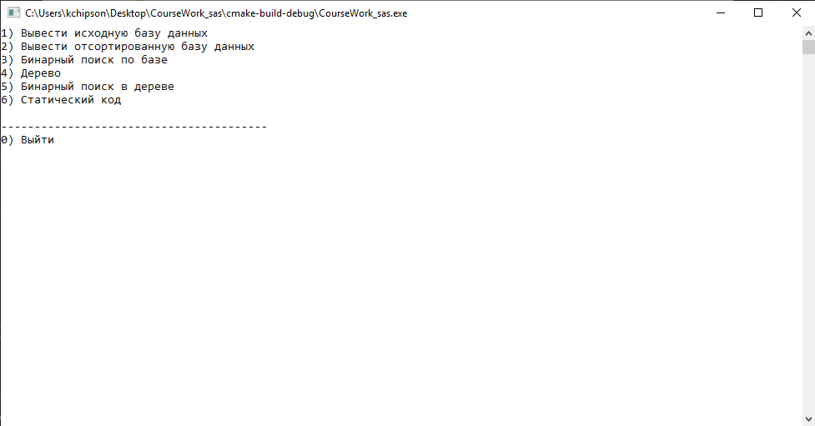

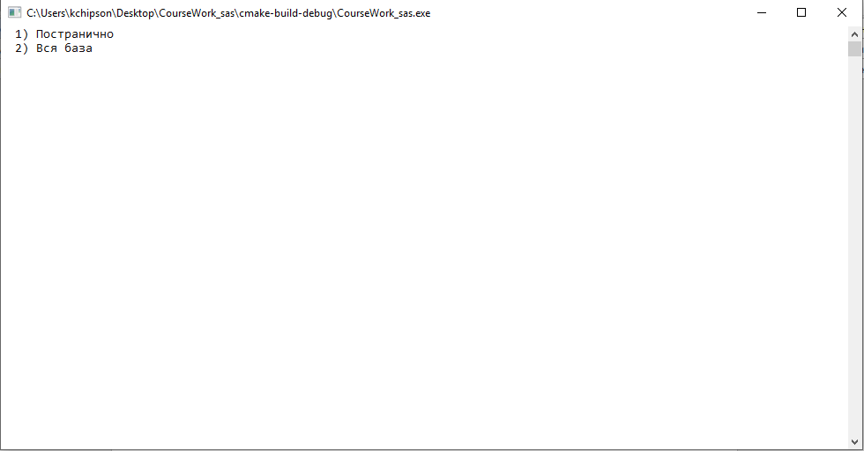

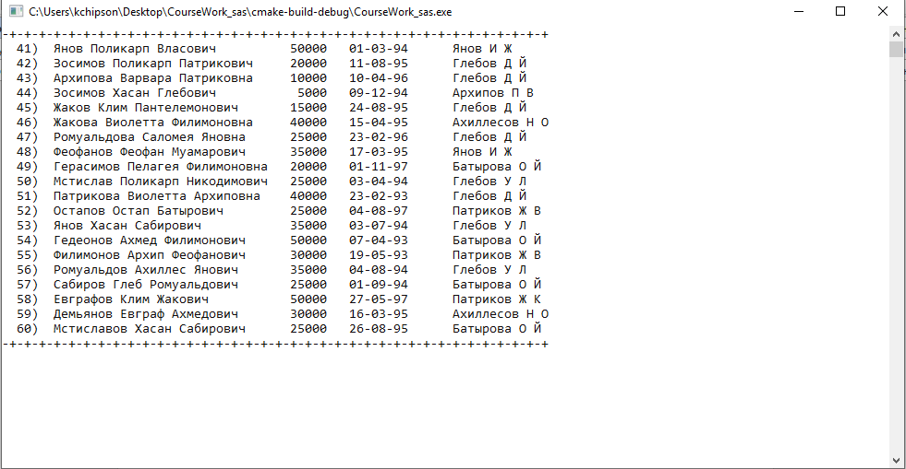

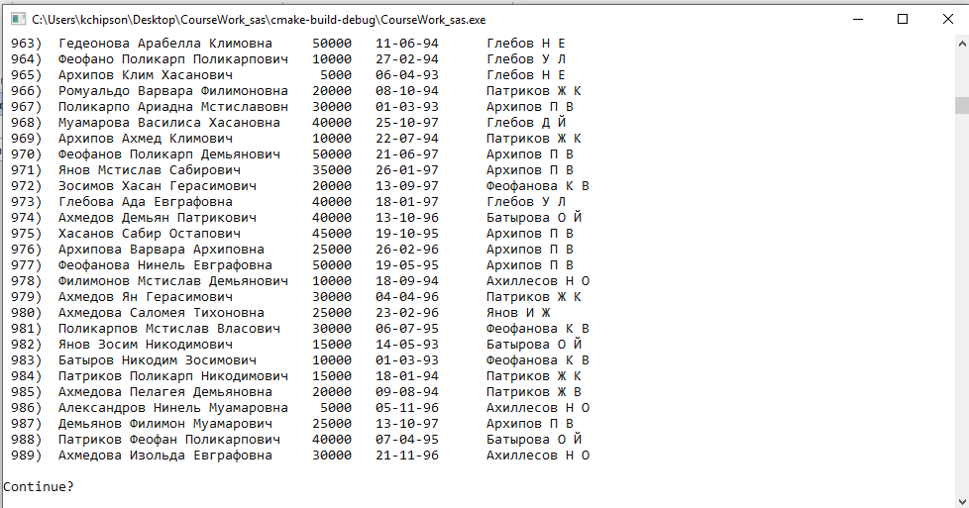

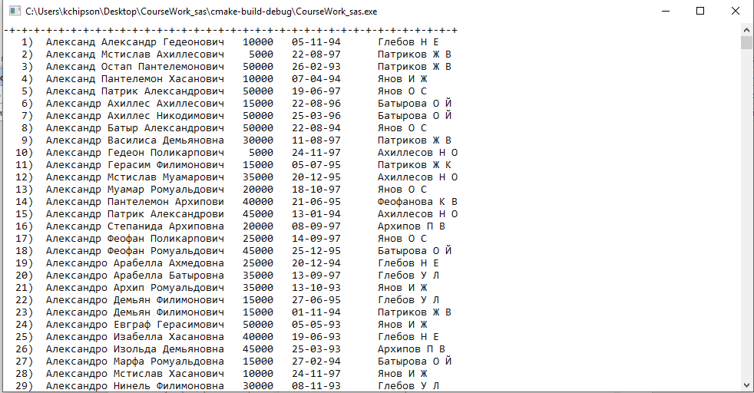

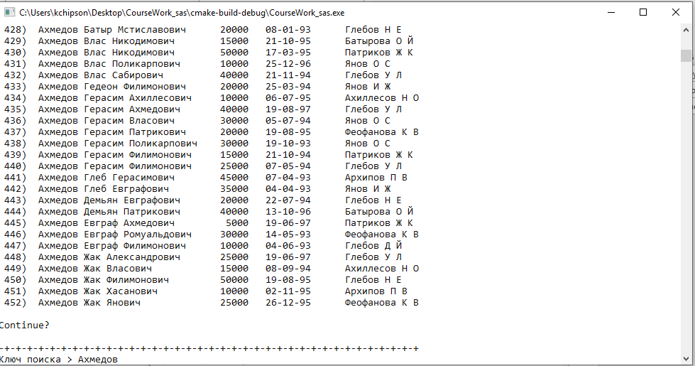

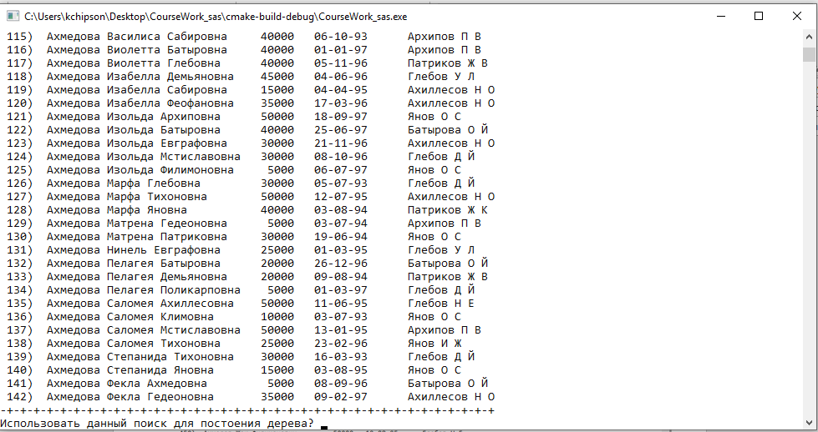

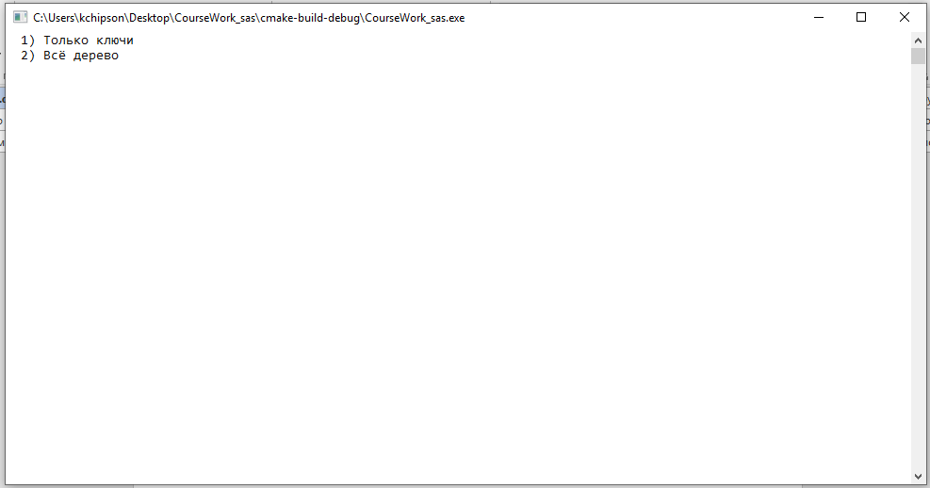

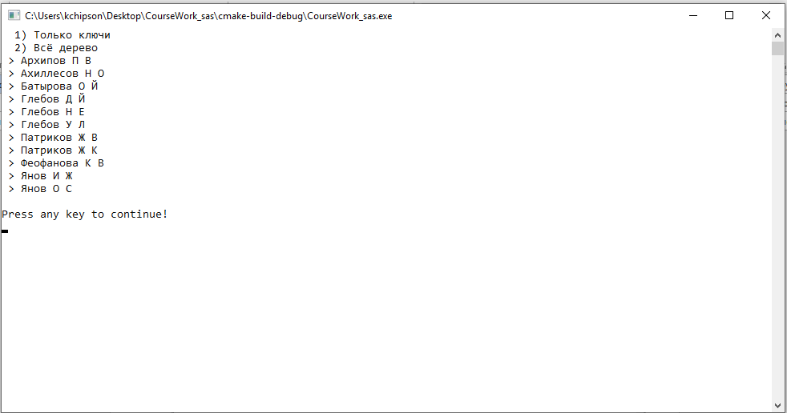

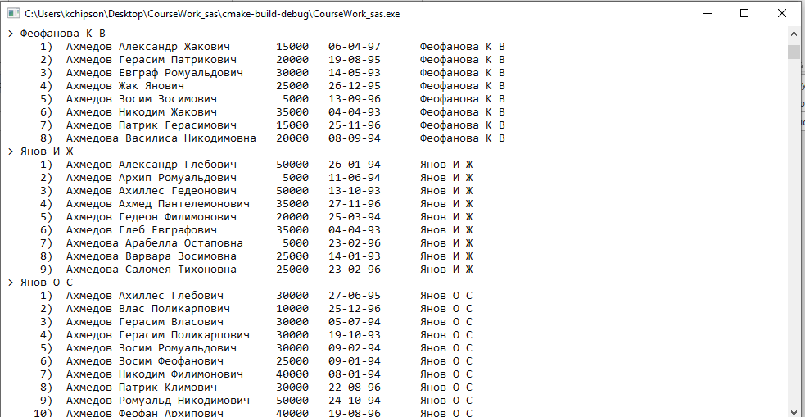

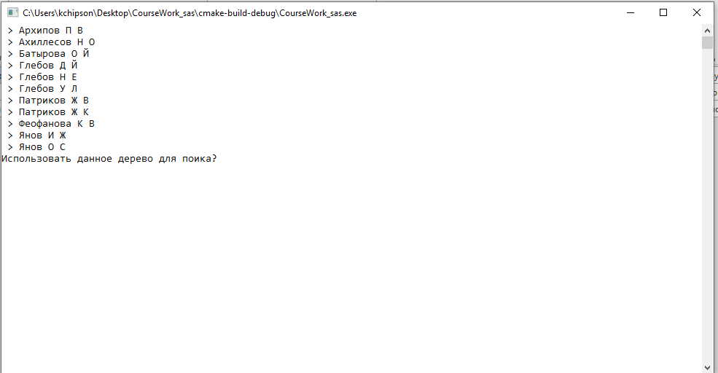

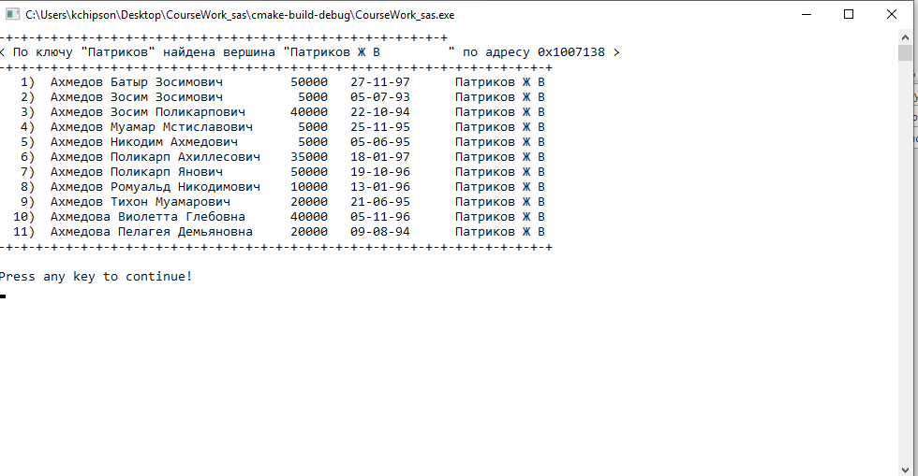

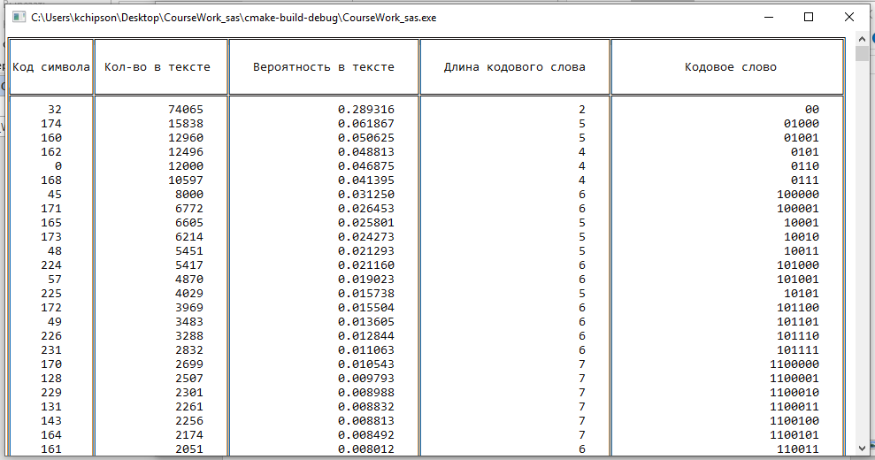

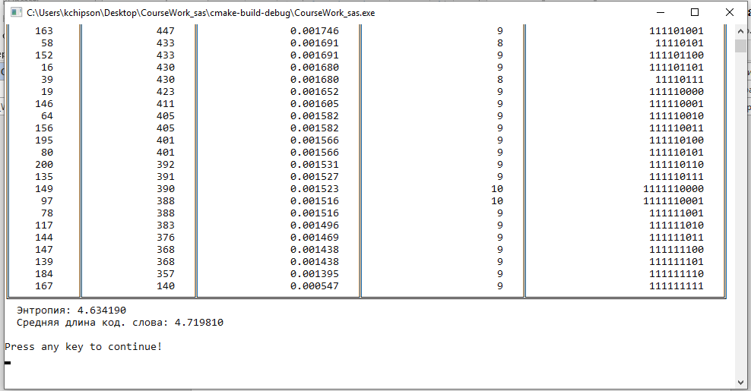

Выводы

В ходе выполнения данной работы была создана программа, предоставляющая функционал по обработке базы данных “Обманутые вкладчики”:
1) Вывести исходную базу данных
2) Вывести отсортированную базу данных
3) Бинарный поиск по базе
4) Дерево
5) Бинарный поиск в дереве
6) Статический код

В ходе выполнения курсовой работы были выполнены все поставленные задачи и реализованы необходимые алгоритмы: сортировки, поиск, построение АВЛ-дерева, поиск по дереву и кодирование базы данных.
В результате кодирования были получены данные, подтверждающие теоретические сведения. К таковым относятся: величины средней длины кодового слова и энтропии (Lср ≤ H + 1).
Четкая структуризация кода и грамотно подобранные имена переменных, структур данных, функций и процедур способствуют удобочитаемости программы.
Реализованные алгоритмы представляют минимальный набор процедур для представления и обработки базы данных, а также отличаются достаточно высоким быстродействием и эффективностью.

